申請日 | 令和６年 月 日

神戸市企画調整局 宛

使用者
担当者
連絡先

ユネスコ・創造都市ネットワーク「デザイン都市・神戸」ロゴマーク
使用申請書

ユネスコ・創造都市ネットワーク「デザイン都市・神戸」のロゴマークを使用したいので、下記の通り申請します。
記

１．使用するロゴマーク（該当するものに〇を）
 | 正式版ロゴマーク |  |  |  | 簡易版ロゴマーク
 | 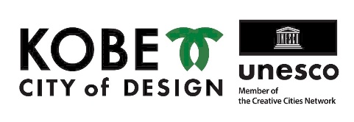 |  |  |  | 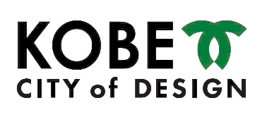
２．ロゴマークを掲載する媒体
３．使用の目的
４．使用の期間（使用開始日より最長で３年間）
令和 年 月 日 |  | ～ |  | 令和 年 月 日

以上

